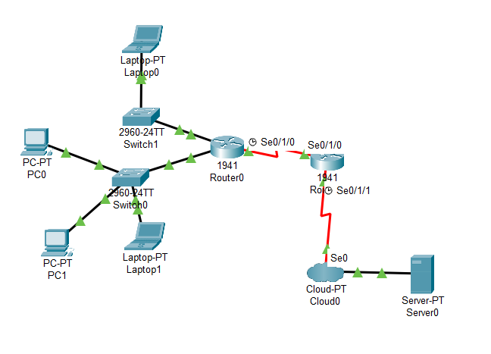

Router 1

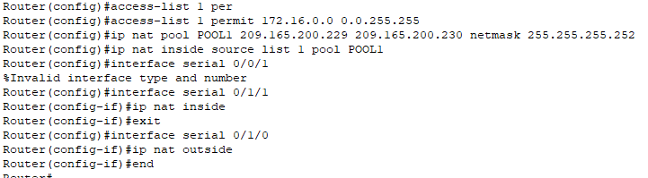

Prueba de conectividad:

